**Aclaraciones sobre la providencia del Juzgado Tercero Penal del Circuito**

**Bogotá D.C., 16 de diciembre de 2024.** En relación con la decisión emitida por el Juzgado Tercero Penal del Circuito con Función de Conocimiento de Bogotá, por medio de la cual se declaró el desacato del Señor Ministro de Salud y Protección Social por un presunto incumplimiento de la Sentencia T-343 de 2022 de la Corte Constitucional, es preciso informar y aclarar que:

1. La providencia **no se encuentra en firme**, toda vez que la misma debe surtir el grado de consulta, de conformidad con lo establecido en el artículo 52 del Decreto Ley 2591 de 1991.
2. La Honorable Corte Constitucional en la Sentencia T-343 de 2022 ordenó, principalmente, que se suspenda y elimine inmediatamente la comercialización de productos químicos agropecuarios con el componente activo Clorpirifos, cuestión que legal y reglamentariamente **es competencia exclusiva del Instituto Colombiano Agropecuario – ICA**; y, de manera tangencial, se le ordenó al Ministerio de Salud y Protección Social realizar acompañamiento a dicho instituto para el cumplimiento de la precitada orden.
3. Dicha orden fue **cumplida** en su totalidad por parte del **ICA**, con el apoyo de esta Cartera Ministerial, con la expedición de la Resolución No. 6365 del 06 de junio de 2023 *“Por la cual se da cumplimiento a lo ordenado por la Corte Constitucional en Sentencia T-343 de 2022”*, en la cual se adoptaron las siguientes medidas: **(i)** la suspensión inmediata de la comercialización en el territorio nacional de productos químicos de uso agrícola y pecuario que en su composición contengan Clorpirifos*;* **(ii)** la negación y rechazo de inmediato de las solicitudes de trámites de registros de los productos para uso agrícola que contentan Clorpirifos; **(iii)** la eliminación definitiva del uso en el territorio nacional de los citados productos; y **(iv)** la imposición de sanciones por el incumplimiento de las mencionadas medidas.

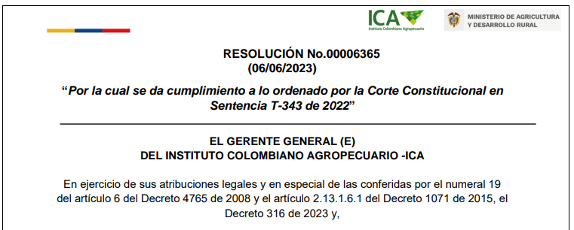

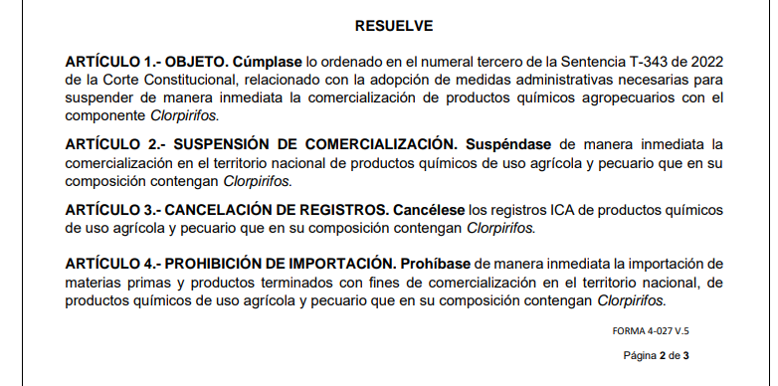

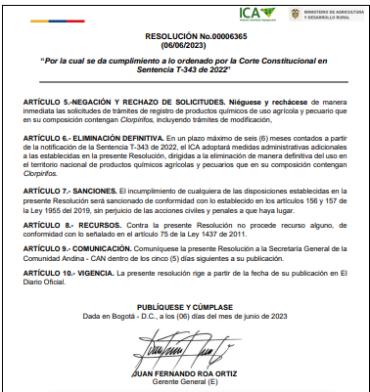

En conclusión, existe carencia actual de objeto por **HECHO SUPERADO**, toda vez que la entidad competente, esto es, el ICA, ya cumplió a cabalidad con la orden de la Honorable Corte Constitucional.

1. De conformidad con el principio de legalidad, las entidades públicas solo pueden hacer aquello que la ley expresamente les faculta, en virtud de lo cual, en el marco de sus funciones legales y reglamentarias, el Ministerio de Salud y Protección Social no puede realizar ninguna actuación administrativa adicional, ya que es un asunto de competencia del ICA.
2. Adicionalmente, es de aclarar que la estructura de la administración pública del orden nacional está conformada por sectores administrativos, y el ICA no pertenece al sector salud, ni se encuentra adscrita ni vinculada a esta Cartera Ministerial, motivo por el cual no corresponde ejercer control de tutela o vigilancia a la citada entidad del sector agropecuario, pesquero y desarrollo rural.
3. Así mismo, se debe advertir la incongruencia de la providencia judicial en cuestión, toda vez que, al archivarse el incidente de desacato en contra del ICA, entidad que sí tiene a cargo el cumplimiento de la orden judicial, por sustracción de materia debía decidir lo mismo respecto del Ministerio de Salud y Protección Social.
4. Por lo expuesto, el Ministerio de Salud y Protección Social acudirá al grado de consulta ante el Tribunal Superior de Distrito Judicial de Bogotá con la finalidad de demostrar la improcedencia del incidente desacato decidido por el Juzgado Tercero Penal del Circuito con Función de Conocimiento de Bogotá.

**Ministerio de Salud y Protección Social**

Dirección: Carrera 13 No. 32-76, Bogotá D.C., Colombia

Conmutador en Bogotá: (+57) 601 330 5043

Resto del país: (+57) 01 8000 960020